Fokussierung des Produktportfolios:

Viega stellt Tiefbau-Systeme ein

Attendorn, 16. Januar 2026 – Der Systemanbieter Viega richtet sein Produktportfolio strategisch neu aus und beendet das Geschäft mit Tiefbau-Produkten. Die Systeme Geopress, Geopress K, Geopress K Gas, Maxiplex sowie die Geopress-Anbohrarmatur werden zum 28. Februar 2027 vom Markt genommen.

Die Entscheidung zur Einstellung der Tiefbau-Produkte basiert auf einer kontinuierlichen Überprüfung des gesamten Produktportfolios. Das Marktumfeld im Bereich Tiefbau bietet langfristig kein ausreichendes Potenzial für profitables Wachstum. Insbesondere der deutlich rückläufige Gasmarkt sowie eine anhaltende Investitionszurückhaltung in der Gas- und Wasserversorgung beeinträchtigen die wirtschaftlichen Perspektiven dieses Segments erheblich.

„Unsere Strategie für ein wirtschaftlich erfolgreiches Portfolio ist die konsequente Konzentration auf Marktsegmente, in denen wir durch Innovationen Maßstäbe setzen oder unsere starke Position weiter ausbauen können“, erklärt Axel Busch, Chief Commercial Officer Europa.

Viega gestaltet die Auslaufphase der Tiefbau-Produkte vorausschauend und kundenorientiert. Kunden werden im gesamten Übergangsprozess umfassend unterstützt – durch transparente Information, individuelle Beratung sowie ausreichend lange Übergangsfristen. Die betroffenen Produkte bleiben noch bis Ende Februar 2027 verfügbar.

Unverändert lieferbar bleiben die bewährten Pressverbindersysteme für die Gebäudetechnik, darunter Megapress S für Nah- und Fernwärmeanwendungen, sowie die Easytop-Systemarmaturen.

PR_Ausstieg_Tiefbau_DE_250116.docx
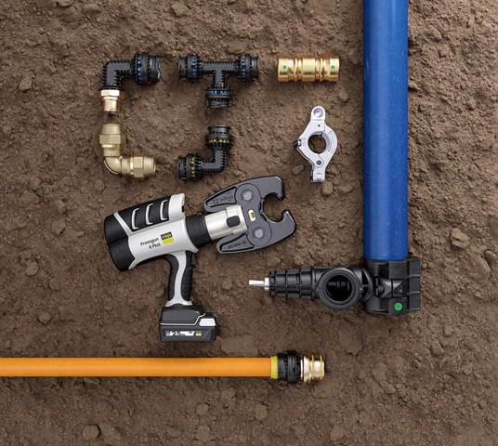
Foto (PR_Ausstieg_Tiefbau_DE_2026): Viega nimmt die Tiefbau-Produkte „Geopress“, „Geopress K“, „Geopress K Gas“, „Maxiplex“ sowie die „Geopress-Anbohrarmatur“ Ende Februar 2027 vom Markt. (Foto: Viega)

Über Viega:
Viega ist Experte für gesundes Trinkwasser im Gebäude und zählt zu den Weltmarkt- und Technologieführern der Installationsbranche. Als qualitätsorientiertes Familienunternehmen mit international mehr als 5.500 Mitarbeitenden verfügt das Unternehmen über 125 Jahre Erfahrung in der Gebäudetechnik. Kernkompetenzen sind der Erhalt und die Weiterentwicklung von Trinkwasserhygiene, Energieeffizienz, Komfort und Sicherheit im Gebäude. An zehn Standorten weltweit entwickelt und produziert die Unternehmensgruppe über 17.000 Produkte und Systeme.

